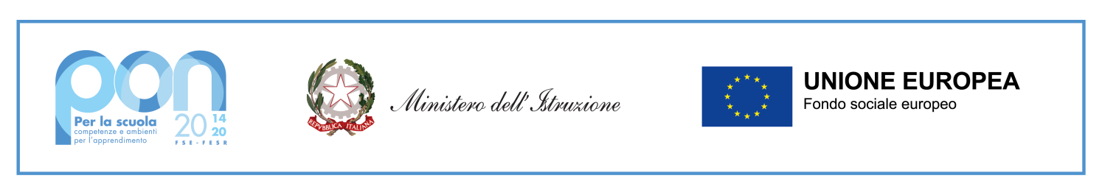


ISTITUTO COMPRENSIVO STATALE DI MONTERENZIO
via Olgnano, 1 – 40050 Monterenzio (BO) Tel. 051/929936
peo: boic84800q@istruzione.it - pec: boic84800q@pec.istruzione.it

Avviso sull'obbligo di esibire il Green Pass
Si comunica che in base al Decreto-Legge 22 aprile 2021 n. 52 e alla nota tecnica sul decreto legge n.111/2021 approvato il 6 agosto 2021, è consentito l’accesso a questa struttura solo a chi è munito di certificazione verde COVID- 19, cosiddetto “Green Pass”. Pertanto, prima di accedere a questa area, dovrà̀ essere mostrato al nostro incaricato il QR Code del Green Pass, in formato digitale oppure cartaceo, ed esibire il documento di riconoscimento.
In relazione all’emergenza sanitaria da COVID-19, i dati personali acquisiti, come richiesto dalle disposizioni vigenti al fine di consentire il tracciamento in caso di necessità, saranno conservati esclusivamente per il tempo strettamente necessario al raggiungimento delle finalità indicate, comunque non oltre il periodo indicato dalle norme di legge, regolamenti o normativa di settore e/o dai disciplinari/protocolli anticontagio emanati dalle autorità competenti. I dati potranno essere ulteriormente conservati solo in adempimento di specifici obblighi di legge. Al termine del periodo di conservazione, i Dati Personali saranno cancellati. Pertanto, allo spirare di tale termine, il diritto di accesso, cancellazione, rettificazione ed il diritto alla portabilità dei Dati non potranno più essere esercitati. I dati non saranno oggetto di diffusione a terzi, ma potranno essere comunicati alle autorità̀ sanitarie e di pubblica sicurezza competenti.
Il Titolare del trattamento è l'Istituto Comprensivo di Monterenzio, in persona del legale rappresentante, Prof.ssa Serafina Patrizia Scerra.
Il Titolare del Trattamento ha nominato un Responsabile della protezione dei dati (DPO/RPD), a cui potrà rivolgersi per avere informazioni e inoltrare richieste ed esercitare i diritti. Responsabile della protezione dei dati: che potrà essere contattato al seguente recapito di Posta Elettronica Ordinaria (PEO): Dottor Massimo Zampetti - Privacy Control, brand di Privacy Cert Lombardia S.r.l. - Passaggio Don Seghezzi, 2 24122 Bergamo, 24122 – Tel.:035.413.94.94 – Indirizzo e.mail: info@privacycontrol.it
Per esercitare i suoi diritti ai sensi del Regolamento UE 2016/679 in qualità̀ di interessato potrà̀ contattare il Titolare inviando una comunicazione presso il seguente indirizzo di PEO: info@privacycontrol.it
Luogo e Data ………………
Per il Titolare del Trattamento
La Dirigente Scolastica Reggente
Firma
Prof.ssa Serafina Patrizia Scerra
Firma autografa sostituita a mezzo stampa
ai sensi e per gli effetti dell’art.3 comma

